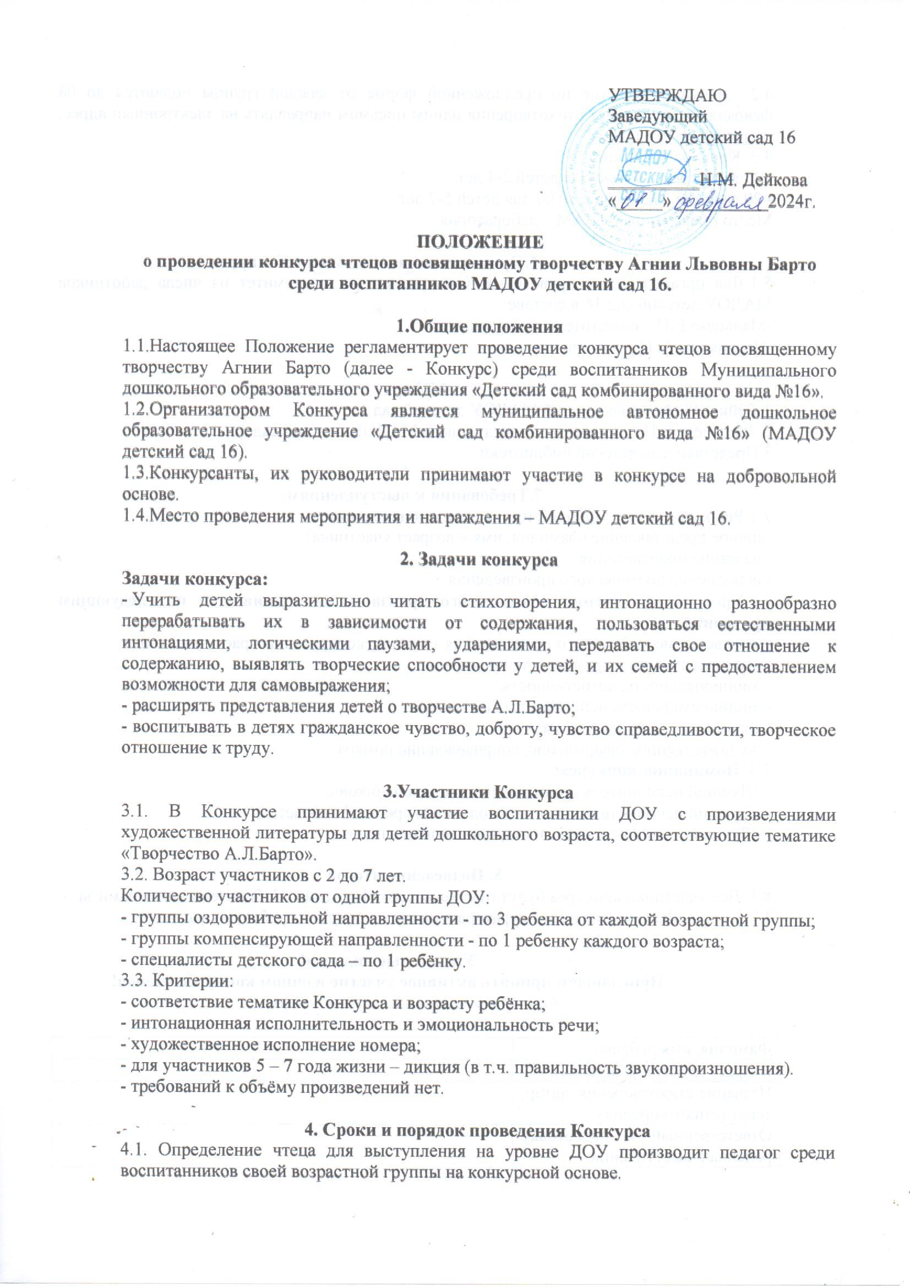

**1.Общие положения**

1.1.Настоящее Положение регламентирует проведение конкурса чтецов посвященному творчеству Агнии Барто (далее - Конкурс) среди воспитанников Муниципального дошкольного образовательного учреждения «Детский сад комбинированного вида №16».

1.2.Организатором Конкурса является муниципальное автономное дошкольное образовательное учреждение «Детский сад комбинированного вида №16» (МАДОУ детский сад 16).

1.3.Конкурсанты, их руководители принимают участие в конкурсе на добровольной основе.

1.4.Место проведения мероприятия и награждения – МАДОУ детский сад 16.

**2. Задачи конкурса**

**Задачи конкурса:**

- Учить детей выразительно читать стихотворения, интонационно разнообразно перерабатывать их в зависимости от содержания, пользоваться естественными интонациями, логическими паузами, ударениями, передавать свое отношение к содержанию, выявлять творческие способности у детей, и их семей с предоставлением возможности для самовыражения;

- расширять представления детей о творчестве А.Л.Барто;

- воспитывать в детях гражданское чувство, доброту, чувство справедливости, творческое отношение к труду.

**3.Участники Конкурса**

3.1. В Конкурсе принимают участие воспитанники ДОУ с произведениями художественной литературы для детей дошкольного возраста, соответствующие тематике «Творчество А.Л.Барто».

3.2. Возраст участников с 2 до 7 лет.

Количество участников от одной группы ДОУ:

- группы оздоровительной направленности - по 3 ребенка от каждой возрастной группы;

- группы компенсирующей направленности - по 1 ребенку каждого возраста;

- специалисты детского сада – по 1 ребёнку.

3.3. Критерии:

- соответствие тематике Конкурса и возрасту ребёнка;

- интонационная исполнительность и эмоциональность речи;

- художественное исполнение номера;

- для участников 5 – 7 года жизни – дикция (в т.ч. правильность звукопроизношения).

- требований к объёму произведений нет.

**4. Сроки и порядок проведения Конкурса**

4.1. Определение чтеца для выступления на уровне ДОУ производит педагог среди воспитанников своей возрастной группы на конкурсной основе.

4.2. Заявки на участие по предложенной форме от каждой группы подаются до 08 февраля. Заявку и текст стихотворения одним письмом направлять на электронный адрес: [projectksk.ds16@mail.ru](mailto:projectksk.ds16@mail.ru)

4.3. Конкурс проходит:

- 15 февраля 2024 года в 10.00 для детей 2-4 лет.

**-** 20 февраля2024 года в 10.00 для детей 5-7 лет.

Место проведения: STEAM – лаборатория.

**5.Организационный комитет Конкурса**

5.1.Для организации и проведения Конкурса создан оргкомитет из числа работников МАДОУ детский сад 16 в составе:

-Мальцева Е.П., заместитель заведующего;

-Позднякова Н.С., учитель-логопед.

**6.Жюри**

1.Дейкова Н.М., заведующий МАДОУ детский сад 16.

2. Мальцева Е.П., заместитель заведующего МАДОУ детский сад 16.

3.Представитель детской библиотеки.

**7.Требования к выступлениям**

7.1.**Рекомендуемый порядок прочтения произведения:**

-личное представление (фамилия, имя и возраст участника);

- название произведения;

- исполнение поэтического произведения.

7.2.**Уровень исполнения поэтического произведения оценивается по следующим критериям:**

- соответствие выбранного произведения тематике конкурса и возрасту участника;

- выразительность и грамотность прочтения;

- эмоциональность, артистичность;

- индивидуальность исполнительской манеры;

- знание текста произведения;

- художественное оформление, сопровождение номера.

7.3. **Номинации конкурса:**

- «Лучший исполнитель среди младших дошкольников»;

- «Лучший исполнитель среди дошкольников среднего возраста»;

- «Лучший исполнитель среди старших дошкольников».

**8. Подведение итогов**

8.1. Все участники конкурса будут отмечены сертификатами. Победители дипломами за 1,2,3 места. Фамилия педагога-куратора вносится в документ ребенка-участника.

**Уважаемые коллеги!**

**Приглашаем принять активное участие в очном конкурсе чтецов!**

*Заявка на участие в Конкурсе чтецов*

|  |  |
| --- | --- |
| Фамилия, имя ребёнка. |  |
| Возраст (с датой рождения). |  |
| Название стихотворения, автор, текст (стихотворения). |  |
| Ответственный за подготовку ребёнка к выступлению. |  |